Gericht vrijwilligers werven via social media

Het kan goed werken om social media-kanalen in te zetten voor het werven van vrijwilligers. Hoe doe je dit? Hieronder een kort stappenplan dat je kunt gebruiken en een aantal voorbeelden van berichten.

1 Welke vacature wil je invullen?
2 Schrijf eerst een wervend social media-bericht. De onderstaande voorbeelden helpen je op weg.
3 Vraag je medebestuursleden de berichten ook te delen. Het is niet vanzelfsprekend dat mensen delen wat je plaatst. Het helpt om ze daar actief toe op te roepen.

Twitter-voorbeelden

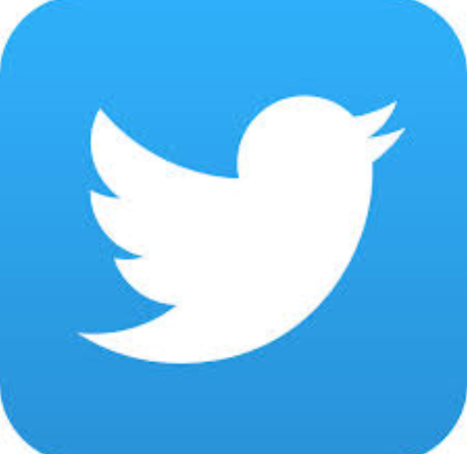 | SamenLoop voor Hoop [plaatsnaam] zoekt enthousiaste vrijwilligers, die geïnteresseerd zijn in een bestuursfunctie. Kijk op http://bit.ly/1tvUdk2 #[plaatsnaam] #KWF # SamenLoop  Of  Steun KWF Kankerbestrijding en wordt secretaris, teamleider of commissielid van SamenLoop [plaatsnaam]. Kijk op http://bit.ly/1tvUdk2 #[plaatsnaam] #KWF
Facebook-voorbeelden

 | Als voorzitter van SamenLoop [plaatsnaam] ben ik op zoek naar enthousiaste commissieleden, teamleiders en een secretaris die samen met mij in het bestuur willen. Wil je je inzetten voor KWF Kankerbestrijding en ben je geïnteresseerd in een vrijwillige bestuursfunctie? Kijk op http://bit.ly/1tvUdk2 of stuur een e-mail naar [e-mailadres] of bel [telefoonnummer].  Of  SamenLoop voor Hoop [plaatsnaam] is op zoek naar enthousiaste commissieleden, teamleiders en een secretaris. Wil je je als vrijwilliger inzetten voor KWF Kankerbestrijding en ben je geïnteresseerd in een bestuursfunctie? http://bit.ly/1tvUdk2. Stuur een e-mail naar [e-mailadres] of bel [telefoonnummer].
Tip voor Facebook: je kunt de betreffende functie ook omschrijven in functietaken (verantwoordelijk voor…, werkzaamheden bestaan uit…). Maak de boodschap alleen niet te lang. Social media-berichten zijn altijd kort en krachtig. Voor meer informatie verwijs je mensen door naar een website, Facebook-pagina, e-mailadres of telefoonnummer.

LinkedIn-voorbeelden

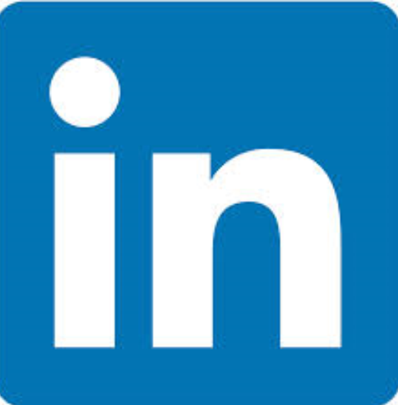 | Als voorzitter van SamenLoop voor Hoop [plaatsnaam] ben ik op zoek naar enthousiaste commissieleden, teamleiders en een secretaris die samen met mij in het bestuur van de afdeling willen. Wil jij je inzetten voor minder kanker en meer genezing en ben je geïnteresseerd in een bestuursfunctie? Stuur dan een e-mail naar [e-mailadres] of bel [telefoonnummer].  Of  SamenLoop voor Hoop [plaatsnaam] is op zoek naar enthousiaste commissieleden, teamleiders en een secretaris. Wil je je als vrijwilliger inzetten voor KWF Kankerbestrijding en ben je geïnteresseerd in een bestuursfunctie? Stuur dan een e-mail naar [e-mailadres] of bel [telefoonnummer].
Deze afbeelding kun je toevoegen aan je social media-bericht. Je kunt uiteraard ook een leuke eigen foto van jouw SamenLoop toevoegen. Zorg dat de afbeelding in het juiste formaat is (voor Facebook, LinkedIn en Twitter gelden andere formaten die optimaal getoond worden).



